上海市哲社规划课题结项流程及所需材料

一、申请免于鉴定条件
市课题成果符合下列条件之一者可以申请免于鉴定，并附有关证明材料，连同最终成果一起上报：
1.阶段性成果获得省部级科研成果二等奖（含）以上的；
2.课题研究提出的理论观点、政策建议等得到省部级以上党政领导批示并被有关部门采纳的；
3.经有关部门认定成果内容涉密不宜公开的；
4.市社科规划课题与同时承担的国家社科基金项目内容基本一致，且国家社科基金项目已结项的。
注意：满足“课题研究提出的理论观点、政策建议等得到省部级以上党政领导批示并被有关部门采纳”条件的，申请免于鉴定时除批示证明外，还须提供成果采纳证明。

二、线上办理
按照上海市规划办的管理要求，除成果涉密(成果得到领导批示等同于涉密)申请免于鉴定的课题，须要线下办理外（详见第三条），其余课题结项原则上均实行线上办理。
- 审批程序
登陆“市社科规划课题管理服务平台”中后期系统，根据要求依次填写结项相关信息（http://www.sh-popss.gov.cn/pcms/login.asp）

将1、经费预算表（立项时所填写的经费预算） 2、经费使用明细 3、经费决算表 4、课题组成员名单（含绩效发放清单）
以上材料交财务处、审计处审核、敲章

线上审批完成后，将鉴定审批书材料（成果、经费使用明细、决算表）1份交至科研处留档。

- 材料说明
材料名 | 电子版  格式 | 备注
鉴定结项成果 | PDF或图片 | 1. 须上传最终研究成果。成果形式为：  (1)研究报告，封面须匿名；  (2)专著，封面须匿名；  (3)论文/论文集，（封面）不须匿名。  匿名封面，参考格式如下：  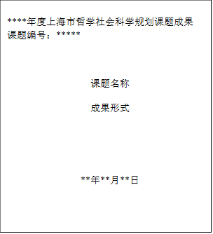
最终成果查重报告 | 格式不限 | 不须匿名。除已发表论文不须要上传查重报告外，其他形式研究成果均须上传查重报告。
经费使用明细 | PDF或图片 | 学校财务处网站打印项目经费使用明细，后由财务处盖章。
经费决算表 | PDF或图片 | 按照结项系统中的经费决算表，将费用明细进行对应归类填入系统。纸质版经费决算表须财务及审计处盖章，模板见附件2。
免于鉴定证明材料 | PDF | 1.非必须，申请免于鉴定的项目提供；  2.上阶段性成果获得省部级科研成果二等奖（含）以上证明；  3.成果得到省部级以上党政领导批示的等同于涉密，参照第三条“线下办理”，走线下鉴定结项流程。

三、线下办理
成果涉密(成果得到领导批示等同于涉密)项目，请联系科研处管理人员进行结项。

科研处联系人：张淑怡
电话：67703045
邮箱：shuyi@suibe.edu.cn
线下纸质材料提交地址：德政楼210科研处

